Приложение № 2

[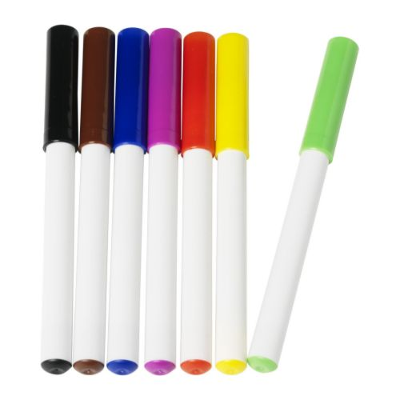](http://www.ikea.com/PIAimages/65566_PE176977_S4.jpg) [](http://prk-14.ru/image/karandash.gif)

[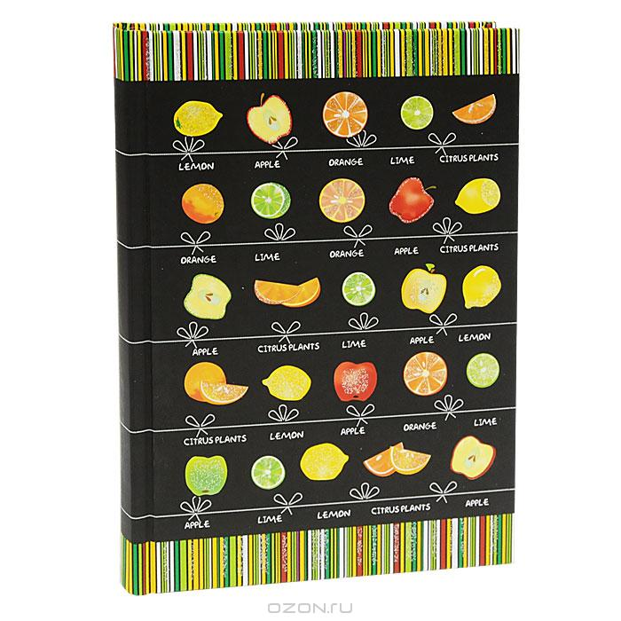](http://static.ozone.ru/multimedia/audio_cd_covers/1003177691.jpg) [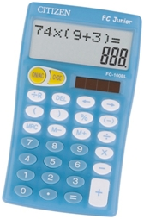](http://www.relef.ru/data/Citizen_detskiy2.jpg)

[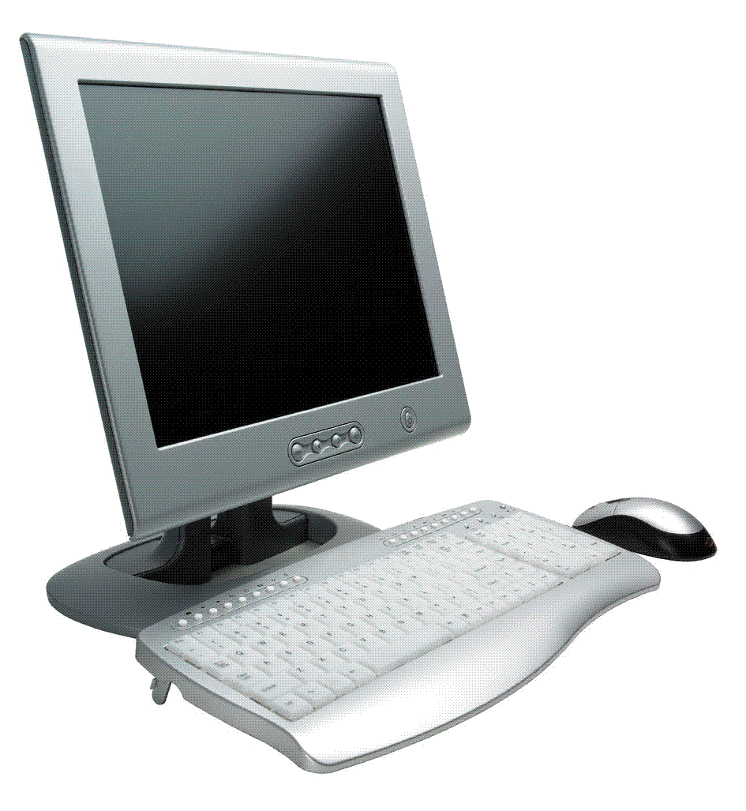](http://adlabsne.ipower.com/images/computersupport.GIF) [](http://img.inforico.com.ua/a/prodam-doska-shkolnaya-dnepropetrovsk-kiev-simferopol-odessa-doneck-proizvodstvo-i-prodazha--a45d-1308641382273703-3-big.jpg)

Новикова Людмила Вячеславовна 243-425-142